Corporación Educacional “Mi Pequeño Mundo” de San Ramón
Tia Sandra

Guía de trabajo
Nivel Medio Mayor A

Nombre: _____________________________________
Actividad 1 – Grafomotricidad Fina
Con un lápiz de color, rojo sigue los puntitos de una esquina a la otra. De esquina izquierda a derecha.

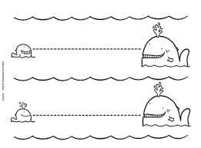

Utiliza diferentes colores para cada línea.
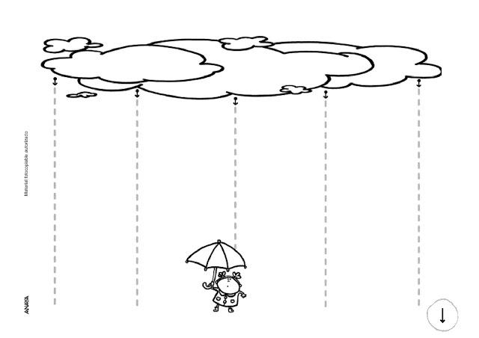

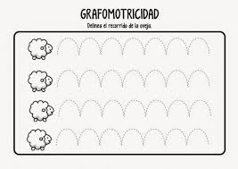
Con ayuda de los Papas. Traza 5 líneas de diferentes colores en el recuadro que está a continuación:

Rellenar con papel la vocal A

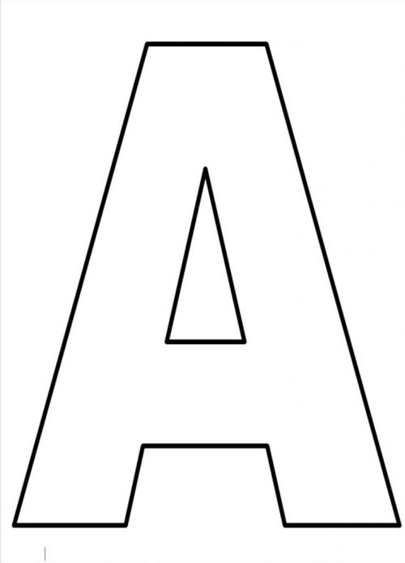

Pinta el círculo y transfórmalo en Sol, trazando las líneas simulando al rayo.
Puedes dibujarle ojos, boca y nariz.

Pinta según corresponda (Niño o Niña), e identifica las partes de tu cuerpo, y pídele a tus papas que te ayuden a escribirlo.

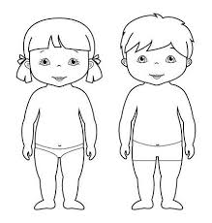

Pinta el número 1 con lápices de colores (puede ser crayones, palo, NO scripto)
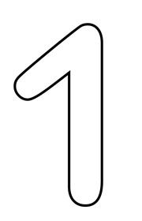

Clasifica por tamaño, respetando los colores
Grande: color Rojo
Mediano: Color Azul
Pequeño: Color Verde
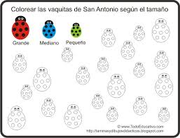

Pintar igual al modelo y a los dibujos diferentes enciérralo en un círculo (Puedes pedir ayuda)
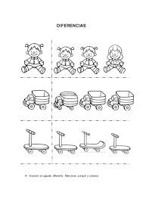

Pinta el rompecabezas y ármalo
Necesitas cortar y pegar.
